**Билет1**

**1. дана масса азота=24г...его адиабатно расширили,при этом его объём возрос в n=2(вроде так с объёмом было),потом изобарически сжали...найти Энтропию (S)**

**2.Работа сил в механике,Работа переменных сил,связь работы и кинетической энергии.**

Тела, образующие механическую системы могут взаимодействовать как между собой, так и с телами не принадлежащими данной системе. В соответствии с этим силы, действующие на тела системы подразделяются на внутренние и внешние. Внутренние силы - это силы, с которыми на данное тело воздействуют остальные тела системы. Внешние силы - это силы, обусловленные воздействием тел не принадлежащих данной системы. В случае, если внешние силы отсутствуют система называется замкнутой. Кинетическая энергия. Если система замкнута, то есть F=0, то d(mv2/2)=0, а сама величина T=mv2/2 остаётся постоянной. Кинетическая энергия связана с работой внешних и внутренних сил. Если на частиц действует сила F, кинетическая энергия не остаётся постоянной. В этом случае, согласно утверждению d(mv2/2)=Fds, приращение кинетической энергии за время dt равно скалярному произведению Fds (ds - перемещение частицы за время dt). Величина dA= Fds называется работой силы F на пути ds (ds - это модуль перемещения). Работа результирующей всех сил, действующих на частицу идёт на приращение кинетической энергии частицы, A=t2-t1, следовательно энергия имеет такую же размерность, как и работа, в соответствии энергия измеряется в тех же единицах, что и работа.

**3.Второе начало термодинамики,тепловая машина,круговые процессы(обратимые,необратимые)**

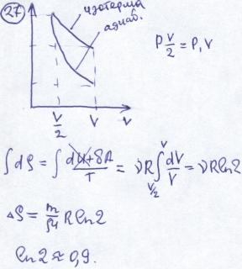Второе начало термодинамики. Невозможны такие процессы, единственным конечным результатом которых являлось бы отнятие от некоторого тела тепла и превращение этого тепла полностью в работу. Статистическое толкование второго начала термодинамики. Энтропия изолированной системы может только возрастать либо оставаться неизменной. dS?0. Энтропия в термодинамике. Сумма приведённых количеств тепла, полученных системой при переходе из одного состояния в другое не зависит от процесса, при котором это происходит, поэтому dQ/T представляет собой приращение некоторой функции состояния. Эта функция называется энтропией. dS=(dQ/T)обр. Свойства энтропии. 1. dS?dQ/T. 2. Энтропия изолированной системы может только возрастать, так как теплоизолированная система dQ=0, dS?0. 3. Для обратимых процессов dQ=0, dS=0, S=const. Статистическое толкование энтропии. 1. Энтропия изолированной системы при протекании необратимого процесса возрастает. Действительно изолированная система переходит из менее вероятных в более вероятные состояния, что сопровождается ростом величины S=k?ln?, где ? - это статистический вес, то есть количество способов, которым может быть осуществлено данное состояние. 2. Энтропия системы, находящейся в равновесном состоянии, максимальна.

Тепловой двигатель и холодильная машина. Тепловой двигатель это периодически действующий двигатель, совершающий работу за счёт поступающего из вне тепла. К.П.Д. тепловой машины это отношение совершённой работы за цикл к полученному теплу. Q1 - это количество получаемого тепла, Q2 это количество отдаваемого тепла. ?=A/Q1=(Q1-Q2)/Q1, если обратить это процесс, то получится цикл холодильной машины. Она отбирает за цикл от тела с температурой T2 количество теплоты Q2 и отдаёт телу с более высокой температурой T1 количество тепла Q1. К.П.Д. холод. машины. Холодильный коэффициент=Q2/A'=Q2/(Q1'-Q2) - работа, которая затрачивается на приведение машины в действие. К.П.Д. ?=1-(T2/T1)=(T1-T)/T1 Коэффициент полезного действия всех обратимых машин, работающих в идентичных условиях, одинаков и определяется только температурами нагревателей и холодильников. Обратимые и необратимы процессы. Обратимыми процессами называются такие процессы, которые могут быть проведены в обратном направлении таким образом, что система будет проходить через те же состояния, что и при прямом ходе, только в обратной последовательности. Необратимыми процессами называются такие процессы, которые не могут проходить в обратном направлении. Круговой процесс. Круговыми процессами называются такие процессы, при которых система после ряда изменений возвращается в обратное состояние. Цикл Карно для идеального газа и его К.П.Д. Цикл Карно - это обратим цикл, соверш.веществом, вступающим в тепл. обмен с двумя тепл. резервуарами бесконечно большой ёмкости. Он состоит из двух изотерм и двух адиабат. К.П.Д. для цикла Карно ?=1-(T1/T2).

**Билет3**

**1) Дан график теплового процесса в координатах Энтропия (x) - Температура (y) Известно, что Т изменилась в n раз. Найти КПД процесса.**

**2)Момент инерции. Закон Штейнера.**

Момент инерции. Момент инерции - это величина равная сумме произведений всех масс на квадраты их расстояний от некоторой оси, I=сумма(mi*ri^2). Моменты инерций простейших тел. 1. Материальная точка I=mr^2. 2. Тонкий однородный стержень I=1/12ml^2, при оси проходящей через его центр масс. 3. Обруч I=mr^2. 4. Диск I=1/2mr^2. 5. Шар I=2/5mr^2. Теорема Штейнера. Момент инерции тела относительно некоторой оси равен сумме момента инерции тела относительно оси, проходящей через его центр масс и параллельной данной и произведения массы тела на квадрат расстояния между осями. I=I0+ma^2

**3) Основное ур-е МКТ идеальных газов и сравнение её с формулой Менделеева-Клайперона.**

Основное уравнение МКТ (вывод). n=Nv,p=?,p=<F>/дельтаS - из второго закона Ньютона <F>=<дельтаk>, дельтаk - импульс, <дельтаk> - средний импульс, p=<дельтаk>/<дель s>дельt, дельтаki'=2m0vi, дельтki=Vi2m0vi, Vi-число соударений о стенки сосуда за дельt. Vi=дельSviдельt-1/6, <дельki>=1/3*m0vi^2niдельSдельt, сумма дельki=1/3*m0*дельS*дельt*сумм(nivi^2)=1/3*m0*дельS*дельtn*сумм(ni*vi^2/n)=1/3*m0*n*<v^2>,p=1/3*m0*n*<v^2>=2/3*n<епислонi>, <епсилонi>=m0*<v^2>/2

менд-клапейр.: pV=m/мю *RT

**Билет4**

**1)По цилиндру массы m радиуса R, лежащему на столе, наносится короткий горизонтальный удар, сообщающий ему импульс p. Высота удара над центром равна kR(k<=1). Найти энергию поступательного и вращательного движения цилиндра. При каком k цилиндр покатится без скольжения.**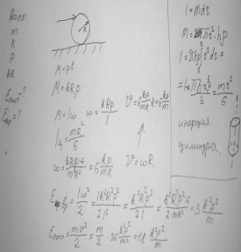

**2)Закон сохранения импульса и закон сохранения энергии,как следствия из законов Ньютона.**

**Первый закон Ньютона.**

Всякое тело в инерциальной системе отсчёта, находящееся в состоянии покоя или равномерного движения и прямолинейного движения, пока воздействие со стороны других тел не заставит его изменить это состояние. Второй закон Ньютона. Скорость изменения импульса тела равна действующей на тело силе, dp/dt=F. Третий закон Ньютона. Силы, с которой действуют друг на друга тела равны по модулю и противоположны по направлению, F12=-F21. Закон сохранения импульса. Импульс замкнутой системы остаётся постоянным. Для замкнутой системы F=0,dp/dt=0. Сила упругости.

**3)Реальные газы.Уравнение Ван-дер-Ваальса.Внутренняя энергия реального газа.**

**Реальные газы.**

Поведение реальных газов хорошо описывается уравнением pVM=RT только при слабых силах межмолекулярного взаимодействия. Реальный газ - это газ, между молекулами которого существуют заметные силы межмолекулярного взаимодействия. Для описания свойств реального газа используются уравнения, отличающиеся от уравнения Клаперона-Менделеева. Уравнение Ван-дер-Вальса описывает поведение газов в широком интервале плотностей: (p+(a'/V^2))(V-b')=нюRT, a'=ню^2a, b'=нюb, где a и b - константы Ван-дер-Вальса, зависящие от газа, ? - количество молей, p - давление, оказываемое на газ извне (равное давлению газа на стенки сосуда). Изотермы реального газа. Изотермическое - это состояние, когда температура постоянна. Для этого случая, то есть для изотермической атмосферы зависимость давления от высоты равняется p=p0exp(-(Mgh)/(RT)) - это барометрическая формула. Внутренняя энергия реального газа. U=ню(Cv)T-a'/V, где a'=ню^2a. По этой формуле можно находить приближенное значение внутренней энергии реальных газов.

**Билет5**

**1)Стержень массой М и длинны L, который может свободно варащаться вокруг неподвижной горизонтальной оси, проходящей через 1 из его концов, под действием Fтяжести переходит из горизонтального положения в вертикальное. Проходя через вертикальное положение, нижний конец стержня упруго ударяется о тело массы m, лежащее на гладком столе.**

**Определить скорость тела m после удара. На кокое S переместится тело m после удара, если Ктр.=мю. Стержень сразу после удара остановился.**

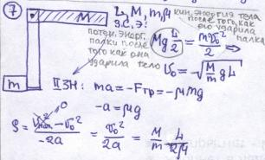

**2)материальная точка,радиус вектор,скорость,ускорение,линейная скорость,угловая скорость,угловое ускорение..**

Первый закон Ньютона. Всякое тело в инерциальной системе отсчёта, находящееся в сост. покоя или равномерного движения и прямолинейного движения, пока воздействие со стороны др. тел не заставит его изменить это сост. Второй закон Ньютона. Скорость изменения имп. тела равна действ. на тело силе, dp/dt=F. Третий закон Ньютона. Силы, с которой действуют друг на друга тела равны по модулю и противоположны по направлению, F12=-F21. Закон сохранения импульса. Импульс замкнутой системы остаётся постоянным. Для замкнутой системы F=0,dp/dt=0. Сила упругости.

**3)распределения максвела и про квадратичную,среднюю скорости молекул.**

Реальные газы. Поведение реальных газов хорошо опис. Уравн. pVM=RT только при слабых силах межмолекулярного взаимодей.. Реальный газ - это газ, между молек. которого существуют заметные силы межмол. взаимодействия. Для описания свойств реаль. газа исп. уравнения, отличающиеся от уравнения Клап-на-Менделеева. Уравнение Ван-дер-Вальса описывает поведение газов в широком интервале плотностей: (p+(a'/V^2))(V-b')=нюRT, a'=ню^2a, b'=нюb, где a и b - константы Ван-дер-Вальса, зависящие от газа, ? - количество молей, p - давление, оказываемое на газ извне (равное давлению газа на стенки сосуда). Изотермы реального газа. Изотерм - это сост., когда темпер. постоянна. Для этого случая завис. давл. от высоты равняется p=p0exp(-(Mgh)/(RT)) - это бароме. формула. Внутр. энергия реального газа. U=ню(Cv)T-a'/V, где a'=ню^2a. По этой формуле можно находить прибл. значение внутренней энергии реал. Газов

**Билет8**

**1)на тело А положили тело В, какую силу нужно приложить к телу А, чтобы тело В соскочило с него. Даны массы тел и два коэффициента трения.**

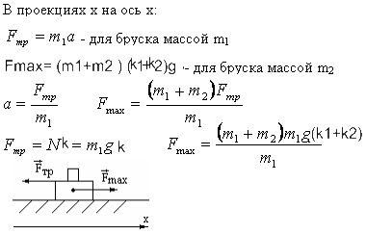

**2)Колебания матем. и физ. Маятников**

проекции вектора N на направление вектора омега. Кинетическая энергия вращающегося тела. Кинетическая энергия тела, вращающегося относительно неподвижной оси равняется T=1/2 I*омега^2, где I - момент инерции относительно оси вращения. Колебания математического и физического маятника. Колебания это процесс отличающегося той или иной степенью повторяемости. Маятник - это твёрдое тело, совершающее под действием силы тяжести колебания относительно неподвижной точки или оси. Принято различать математический и физический маятники. Математический маятник - это идеализированная система, состоящая из невесомой нерастяжимой нити, на которой подвешено тело, масса которого сосредоточена в одной точке. Период T=2*пи*корень(l/g). Математический маятник с длинной нити l будет иметь такой период колебаний, как и физический маятник. Эта величина называется приведённой длинной lпр=I/ml. Если колеблющееся тело нельзя представить как материальную точку, то маятник называется физическим. T=2пи*корень(I/mgl).

**3)Первое начало ТД. Зависимость теплоемкости от вида процессов.**

Первое начало термодинамики. Количество тепла, сообщённого системы идёт на приращение внутренней энергии системы и совершение работы над внешними телами. дельQ=дельU+дельA. 1. При изобарном процессе Q=дельU+A=ню*Cv*дельT+ню*RдельT. 2. При изохорном процессе A=0 Q=дельU=ню*Cv*дельT. 3. При изотермическом процессе дельU=0 Q=A=ню*RдельT*ln(V2/V1). 4. При адиабатном процессе Q=0 A=-дельU=-ню*Cv*дель*T.

**Билет9**

**1)Задачка на нахождение КПД. Там сначал газ изохорно нагревался, потом изотермически расширялся, а потом изобарно сужался до первоначального объема. Что-то в этом роде.**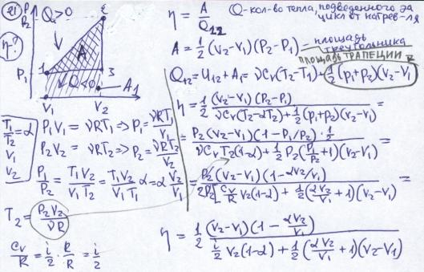

вот ее расписываешь тупо по процессам. т.е. состояние 1->2 Изохорический процесс, уравнение изохорического процесса: P/T=const . 2->3 Изотермический процесс PV=const , 3->1 Изобарический процесс V/T=const

**2) Сложение скоростей в классической и релятивистской механике.**

вот ее расписываешь тупо по процессам. т.е. состояние 1->2 Изохорический процесс, уравнение изохорического процесса: P/T=const . 2->3 Изотермический процесс PV=const , 3->1 Изобарический процесс V/T=const

**3) Первое начало термодинамики для изохорического и изобарического процессов. Работа и энергия в них.**

Первое начало термодинамики. Количество тепла, сообщённого системы идёт на приращение внутренней энергии системы и совершение работы над внешними телами. дельQ=дельU+дельA. 1. При изобарном процессе Q=дельU+A=ню*Cv*дельT+ню*RдельT. 2. При изохорном процессе A=0 Q=дельU=ню*Cv*дельT. 3. При изотермическом процессе дельU=0 Q=A=ню*RдельT*ln(V2/V1). 4. При адиабатном процессе Q=0 A=-дельU=-ню*Cv*дель*T.

Работа газа при расширении.

1. Изобарный процесс. p=const, A=p(V2-V1).

2. Изотермический процесс. t=const, A=(m/M)R*T*ln(V2/V1).

3. Адиабатный процесс. dQ=0 A=(m/M)Cv(T2-T1) или A=((m/M)(RT1)/(лям-1))(1-(V1/V2)^(лям-1)). Количество теплоты Q определяет количество энергии, переданной от тела к телу путём теплопередачи. Теплопередача - это совокупность микроскопических процессов, приводящих к передачи энергии от тела к телу. Q=U1-U2+A, где U1 и U2 - начальные и конечные значения внутренней энергии системы.

**Билет10**

**1)**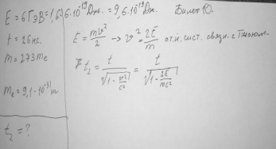

**2)** Инерциальной системой отсчёта называется система, в которой выполняется первый закон Ньютона. Сила - векторная величина, являющаяся мерой механического воздействия на тело со стороны других сил или полей. Сила считается заданной, если указано её численное значение, направление и точка приложение. Инертная масса - это масса, которая фигурирует во втором законе Ньютона и характеризует инертные свойства тела. В динамике есть три основных закона. Это первый, второй и третий закон Ньютона. Первый закон Ньютона. Всякое тело в инерциальной системе отсчёта, находящееся в состоянии покоя или равномерного движения и прямолинейного движения, пока воздействие со стороны других тел не заставит его изменить это состояние. Второй закон Ньютона. Скорость изменения импульса тела равна действующей на тело силе, dp/dt=F. Третий закон Ньютона. Силы, с которой действуют друг на друга тела равны по модулю и противоположны по направлению, F12=-F21. Закон сохранения импульса. Импульс замкнутой системы остаётся постоянным. Для замкнутой системы F=0,dp/dt=0. Сила упругости. Тело деформируется, ио есть изменяет свою форму и размер под действием приложенных к нему сил. Если после прекращения действия сил, тело принимает первоначальные размер и форму, то оно возвращает свою первоначальную форму и размер вследствие действия силы упругости. Сила упругости вычисляется по закону Гука, F=-kx,где k - жёсткость пружины. Сила тяготения. Под действием силы притяжения к земли все тела падают с одинаковым относительно земли ускорением g. Это означает, что в системе отсчёта связанной с Землёй на всякое тело массой m действует сила P=mg. Сила тяжести приложена в ту же сторону, что и g.

**3)** Адиабатным называется процесс, протекающий без теплообмена с окружающей средой. Q=0 след.: газ при расширении совершает работ за счёт уменьшения его внутренней энергии. след.: газ охлаждается A'=дельтU. Кривая, изображающая адиабатический процесс называется адиабатой.

A=(m/M)Cv(T2-T1) или A=((m/M)(RT1)/(лям-1))(1-(V1/V2)^(лям-1))

для идеал.газов: pV^лям=const

TV^(k-1)=const

**Билет12**

**1)Частица движется в плоскостях x и y из точки с координатами x=y=0 со скоростью v=ai+bxj, где a и b -некоторые постоянные, I и j- орты осей x и y. Найдите уравнение ее траектории y(x).**

Решение: V(t)= i dx/dt +j dy/dt из условия dx/dt=а , dy/dt= bx; отсюда получим

ур-ние движения: X(t)=at; Y(t)=a*b*t^2/2 или Y= bX^2/a

**2)Момент импульса тела. Закон сохранения моментов импульса.**

Момент импульса материальной точки. Аддитивно сохраняющаяся величина, относи

тельно точки O, для отдельно взятой частицы моментом импульса относительно точки O называется псевдовектор L=[r,p]=[r,mv]=m[r,v].

Момент импульса тела относительно неподвижной оси. Для однородного тела, симметричного относительно оси вращения, момент импульса, относительно точки O, лежащей на оси вращения совпадает по направлению с вектором альфа. В этом случае модуль импульса относительно оси равен M=I*омега. Закон сохранения момента импульса. Этот закон основывается на динамики вращательного движения тела. D/dt(I*омега)=M следовательно dL/dt=M.Если сумма моментов сил относительно оси равна 0, то момент импульса данной оси остаётся постоянным. Пример скамья Жуковского

**3)Закон о распределении молекул по скоростям. Внутренняя энергия идеального газа.**

Закон Максвелла для распределения молекул идеального газа по скоростям теплового движения. В 1860 году Максвелл теоретически установил распределение молекул идеального газа по скоростям теплового движения и записал в виде F(v)=f(v)4*пи*v^2 и позже получил то, что впоследствии назвал формулой распределения молекул идеального газа по скоростям теплового движения. Она имеет вид F(v)=(m/(2*пи*kT))^3/2 exp(-mv^2/(2kT))4*пи*v^2. Вероятностное толкование закона распределения Максвелла.

Внутренняя энергия идеального газа. U=N<эпсилон>, <эпс> - средняя кинетическая энергия молекул. <эпс>=(i/2)(kT), где k=1,38*10^-23Дж/К, i - это сумма числа поступательных, вращательных и колебательных степеней свободы молекул. i=iпост.+ iвращ.+2iкол..

**Билет13**

**1)шарик массой m1, другой катится m2, происходит центральное упругое соударение, какой должно быть соотношение масс шариков, чтобы после столкновения они разлетелись с одинаковыми скоростями**

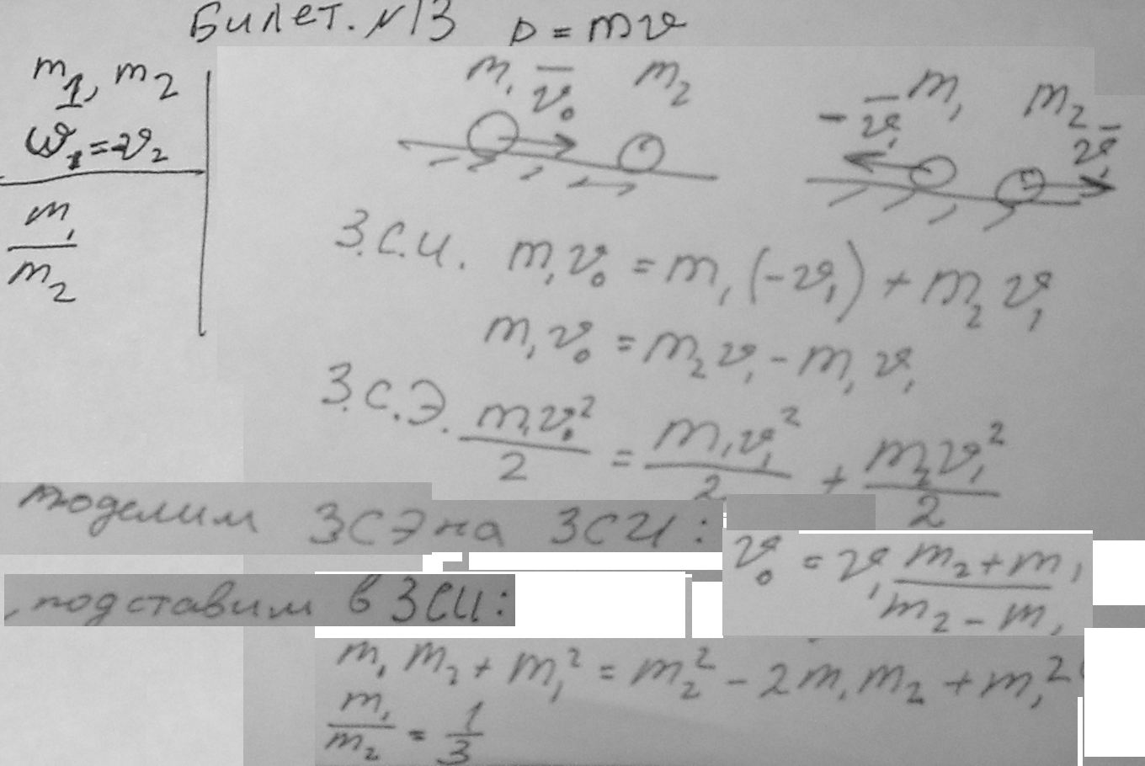

**2)Релятивистское выражение для кинетической энергии.Взаиммосвязь массы и энегрии.Соотношение между энергией, импульсом и массой.**

Релятивизм.

При скоростях, близких к скорости света, кинетическая энергия материальной точки.

T=(m0c^2)/(КОРень(1-V^2/c^2))-m0c^2

m0-масса покоя.

E^2-p^2c^2=m^2c^4

p=Ev/c^2 Подставим в формулу скорость v=0 , тогда очевидно: p=0, теперь при таком рассмотрении из первого выражения нетрудно получить: E0=mc^2

**3)Классическая молекулярно-кинетическая теория теплоёмкости идеального газа.**

Классическая молекулярно-кинетическая теория теплоёмкости. Теплоёмкостью какого либо тела называется величина равная количеству тепла, необходимого для того, чтобы изменить температуру тела на 1К. Cтела=d'Q/dT (Джуль/К). Теплоёмкость моля вещества называется молярной теплоёмкостью C (Джоуль/(Моль*К)). Теплоёмкость единицы массы вещества называется удельной теплоёмкостью c (Джоуль/(кг*К)). c=C/M. Величина теплоёмкости зависит от условий, при которых происходит нагревание тела. 1. При постоянном объёме C(v)=dUмас/dT. 2. При постоянном давлении C(p)=dUмас/dT+p(ДVмас/ДT)при пост р; C(p)=C(v)+p(ДVмас/ДT)p; (ДVмасс/ДT)=R/p. C(p)=C(v)+R. C(p)=(i/2)(R/M); C(p)=((i+2)/2)(R/M). Формула Майера. C(p)=C(v)+R из формулы Майера видно, что работа, которую совершает моль идеального газа при повышении его температуры на 1 К при постоянном давлении оказывается равной газовой постоянной R.

**Билет15**

**1)** ответ: a=4g/5 **2)** Поле сил - это поле в котором частица в каждой точке пространства подвержена воздействию других тел. Для стационарного поля может оказаться что работа совершаемая над частицей силами поля зависит лишь от начального и конечного положения частицы и не зависит от пути по которому двигалась частица. Силы, обладающие таким свойством, называются консервативными силами. консервативное поле сил является частным случаем потенциального силового поля. Поле сил называется потенциальным, если его можно описать следующей функции П(x,y,z,t), градиент которой определяет силу в каждой точке поля: F=gradП.Функция П называется потенциальной функцией или потенциалом. E=T+U - это величина для частицы находящейся в поле консервативных сил.след.: U входит слагаемым в интеграл движения имеющей размерность энергии. В связи с этим функцию U(x,y,z) называют потенциальной энергией частицы во внешнем поле сил. Иначе можно сказать что работа совершается за счет запаса потенциальной энергии. Связь силы и потенциальной энергии существует. Сравнение 1)F=Fxex+Fyey+Fzez=(-dU/dx)ex-(dU/dy)ey-dU/dz)*ez и 2) grad фи=(dфи/dx)ex+(dфи/dy)ey+(dфи/dz)ez что консервативная сила равна градиенту потенциальной энергии взятой с обратным знаком А=-U. Поле центр. сил- это поле характерное тем что направл.силы действующей на частицу в любой точке пространства проходит через неподвиж. центр а величина силы зависит только от расст-ия до этого центра.

**3)** Тепл. Двиг. и холод. машина. Тепл. Двиг. это периодически действующий двиг., совершающий работу за счёт поступающего из вне тепла. К.П.Д. тепловой машины это отношение совершённой работы за цикл к полученному теплу. Q1 - это кол-во получаемого тепла, Q2 это кол-во отдаваемого тепла. кпд=A/Q1=(Q1-Q2)/Q1, если обратить это процесс, то получится цикл холодильной машины. Она отбирает за цикл от тела с температурой T2 кол-во теплоты Q2 и отдаёт телу с более высокой темп-ой T1 кол-во тепла Q1. К.П.Д. холод. машины. Холодильный коэффициент= Q2/A'=Q2/(Q1'-Q2) - работа, которая затрач. на прив. машины в действие. К.П.Д. кпд=1-(T2/T1)=(T1-T)/T1 Коэффициент полезного действия всех обратимых машин, раб. в идентичных условиях, одинаков и опред. только темпер-ми нагревателей и холод-ков.

. Цикл Карно для идеального газа и его К.П.Д. Цикл Карно - это обратимый цикл, совершённыйв-вом, вступающим в тепл. обмен с двумя тепловыми резервуарами бесконеч. большой ёмкости. Он сост. из 2 изотерм и двух адиабат. К.П.Д. для ц. Карно кпд=1-(T1/T2).

**Билет18**

**1)В баллоне объемом 50 л находится смесь из водорода и гелия массой 100 г**

**при давлении 1МПа и температуре 200К. найдите массы газов.**

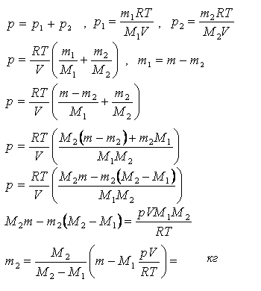

**2)Математический и физический маятники. Понятия приведенной длины физического маятника.**

проекции вектора N на направление вектора омега. Кинетическая энергия вращающегося тела. Кинетическая энергия тела, вращающегося относительно неподвижной оси равняется T=1/2 I*омега^2, где I - момент инерции относительно оси вращения. Колебания математического и физического маятника. Колебания это процесс отличающегося той или иной степенью повторяемости. Маятник - это твёрдое тело, совершающее под действием силы тяжести колебания относительно неподвижной точки или оси. Принято различать математический и физический маятники. Математический маятник - это идеализированная система, состоящая из невесомой нерастяжимой нити, на которой подвешено тело, масса которого сосредоточена в одной точке. Период T=2*пи*корень(l/g). Математический маятник с длинной нити l будет иметь такой период колебаний, как и физический маятник. Эта величина называется приведённой длинной lпр=I/ml. Если колеблющееся тело нельзя представить как материальную точку, то маятник называется физическим. T=2пи*корень(I/mgl).

**3)Первое начало термодинамики и его применение в изопроцессах идеального газа.**

Первое начало термодинамики. Количество тепла, сообщённого системы идёт на приращение внутренней энергии системы и совершение работы над внешними телами. дельQ=дельU+дельA. 1. При изобарном процессе Q=дельU+A=ню*Cv*дельT+ню*RдельT. 2. При изохорном процессе A=0 Q=дельU=ню*Cv*дельT. 3. При изотермическом процессе дельU=0 Q=A=ню*RдельT*ln(V2/V1). 4. При адиабатном процессе Q=0 A=-дельU=-ню*Cv*дель*T.

**Билет19**

**1)Определить число степеней свободы молекул газа, если отношение работы, совершенной газом при изобарическом процессе, к количеству теплоты, подведенному к нему, равно 0,4.**

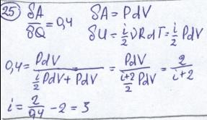

**2)Классическая теплоёмкость идеального газа. Физический смысл газовой постоянной.**

**Уравнение Майера.**

Адиабатический. В адиабатическом процессе теплообмена с окружающей средой не происходит, т.е. δQ=0. Следовательно, теплоемкость идеального газа в адиабатическом процессе также равна нулю: Садиаб=0.

Изотермический. В изотермическом процессе постоянна температура, т.е. dT = 0. Следовательно, теплоемкость идеального газа стремится к бесконечности.

Изохорический. В изохорическом процессе постоянен объем, т.е. δV = 0. Элементарная работа газа равна произведению изменения объема на давление, при котором происходит изменение (δA = δVP). Первое Начало Термодинамики для изохорического процесса имеет вид: dU = δQ = νC(v)ΔTА для идеального газа dU=3/2 ню*RдТ Таким образом,C(v)=3/2R

Изобарический. В изобарическом процессе (P=const):δQ=dU+PdV=νC(v)ΔT+νRΔT=ν(C(v)+R)ΔT=νC(p)ΔT

CP=δQ/νΔT=CV+R=(5/2)*R.

Вывод формулы для теплоемкости в данном процессе.

Согласно 1 началу термодинамики существует 2 способа изменить внутреннюю энергию тела (в нашем случае идеального газа): передать ему тепло или совершить над ним работу.

dU=δQ+δA, где δA - работа окр. среды над газом.

δAокр.среды=-δAгаза

δQ=dU+δAгаза

В расчете на 1 моль:

С=δQ/ΔT=(ΔU+pΔV)/ΔT

ΔU=CV*ΔT

C=CV+(pΔV/ΔT)в данном процессе

Универс. Газ. Постоя. - Численно равна работе расшир. одного моля идеал. газа в изобарном процессе при увеличении температуры на 1 К. p=RT/V(мю)

Для любого идеального газа справедливо соотношение Майера: Cp-Cv=R. Уравнение Майера вытекает из первого начала термодинамики, примененного к изобар. процессу в идеальном газе: dQ=dU+дА

в рассматр. случае: dQ=Cp dT, дА=d(pV)=pdV=RdT уравнение Майера показывает, что различие теплоемкостей газа равно работе, совершаемой одним молем идеального газа при изменении его температуры на 1 K, и таким образом разъясняет смысл универс. газовой постоянной. R — механ. эквивалент теплоты.

**3)Работа переменной силы. Мощность. Кинетическая энергия и её связь с работой.**

Работа А, совершаемая переменной силой F на конечном участке траектории ее приложения, равна алгебраической сумме элементарных работ на всех малых частях этого участка. А=инт(низ0,верхS)(Fds).

Мощностью (мгновенной мощностью) называется скалярная величина N, равная отношению элементарной работы дА к малому промежутку времени dt, в течение которого эта работа совершается. N=дА/dt сл.: N=Fv

Средней мощностью называется величина<N>, равная отношению работы А, совершаемой за промежуток времени дt, к продолжительности этого промежутка. <N>=A/dt.

Кинетической энергией тела называется энергия его механического движения dW=дА=vdp.

В классической механике W=mv^2/2

Кинетическая энергия механической системы dW=сум(от1до n)(mv^2/2)

Изменение кинетической энергии механической системы равно алгебраической сумме работ всех внутренних и внешних сил, действующих на эту систему dW=дА(внеш)+дА(внутр) или dW=сум(i=1до n)(Fi(внеш)dri)+сум(i=1до n)сум(k=1до n)(Fik dri) Если система не деформируется, то дА(внутр)=0 и dW=дА(внеш)

**Билет21**

**2.основное уравнение мкт (вывод)**

Основное уравнение МКТ (вывод). n=Nv,p=?,p=<F>/дельS - из второго закона Ньютона <F>=<дельk>, дельk - импульс, <дельk> - средний импульс, p=<дельk>/<дельs>дельt, дельki'=2m0vi, дельki=Vi2m0vi, Vi-число соударений о стенки сосуда за дельt. Vi=дельSviдельt*1/6, <дельki>=1/3*m0vi^2niдельSдельt,сумма дельki=1/3*m0дельS*дельt*сумм(nivi^2)=1/3*m0дельS*дельtn*сум(nivi^2/n)=1/3*m0n<v^2>,p=1/3*m0n<v^2>=2/3*n<эпсилонi>, <Эпсилонi>=m0<v^2>/2.

**3.динамика вращения.кинематика**

Вращательное движение. При вращательном движение все точки тела движутся по окружностям, центры которых лежат на одной прямой, называемой осью вращения. Для описания вращательного движения нужно положение в пространстве оси вращения и угловая скорость тела в каждый момент времени.

Основное уравнение вращательного движения. M=I*эпсилон, где M - это момент силы, действующий на тело, I - это момент инерции тела, а эпсилон - это угловое ускорение.

Тангенциальное или касательное ускорение a тау характеризует изменение скорости по величине, а нормальное или центростремительное an по направлению. a= a тау + an;a=корен( aтау + an);aтау=dv/dt;an=v2/R. Средняя угловая скорость <омега>=дель Фи/дельt, мгновенная омега=dфи/dt. Для равномерного вращательного движения фи=фи0+омегаt.Угловое ускорение эпсилон=dомега/dt. Для равнопеременного вращательного движения фи=фи0+эпсилонt, фи=фи0+омегаt+эпсилонt^2

**Билет22**

**1) сфера, наверху лежит брусок массой m, угол Альфа, от центра шара, w (омега) - вверх, k - коэф трения, найти макс w, при которой тело останется на месте без проскальзывания**

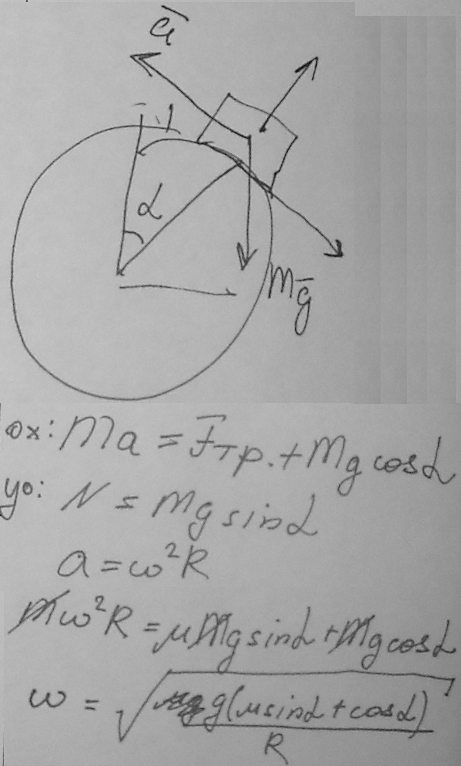**2) мат точка, динамика ....**

Материальная точка - это тело, размерами которого можно пренебречь в условиях данной задачи. Вектор - это величина, характеризующаяся численным значением и направлением, и складывающаяся по правилу параллелограмма. Радиус-вектором некоторой точки называется вектор, проводящийся из начала координат в данную точку. r=xi+yj+zk. Ускорение - это быстрота изменения скорости. a=dv/dt в векторном виде, в координатах ax=dvx/dt, a=корень(ax^2+ay^2+az^2).

**3) осн ур-е мкт - вывоД. ур-е клапеёрона менделеева, их сравнение (чобан сказала, что сравнение - бред!(**

Основное уравнение МКТ (вывод). n=Nv,p=?,p=<F>/дельтаS - из второго закона Ньютона <F>=<дельтаk>, дельтаk - импульс, <дельтаk> - средний импульс, p=<дельтаk>/<дель s>дельt, дельтаki'=2m0vi, дельтki=Vi2m0vi, Vi-число соударений о стенки сосуда за дельt. Vi=дельSviдельt-1/6, <дельki>=1/3*m0vi^2niдельSдельt, сумма дельki=1/3*m0*дельS*дельt*сумм(nivi^2)=1/3*m0*дельS*дельtn*сумм(ni*vi^2/n)=1/3*m0*n*<v^2>,p=1/3*m0*n*<v^2>=2/3*n<епислонi>, <епсилонi>=m0*<v^2>/2

менд-клапейр.: pV=m/мю *RT

**Билет24**

**1)** mv1^2/2=mv2^2/2. v1=омега*R1;v2=омега*R2;

омега1^2*R1^2=омега2^2*R2^2; омега2=(омега1*R1)/R2

**2)** Космическая скорость (первая v1, вторая v2, третья v3 и четвёртая v4) — это мин. скорость, при которой какое-либо тело в свобод. Движ. сможет:v1 — стать спут-км небесн. тела (т.е. способн. вращаться по орбите вокруг НТ и не падать на поверхность НТ).

v2 — преодолеть гравитац. Притяж небесного тела (т.е. способность покинуть орбиту вокруг НТ и уйти в свободный полет от этого НТ).

v3 — покинуть Солнечную систему, преодолев притяжение Солнца.

v4 — покинуть галактику Млечный Путь.

Первая (орбитальная) КС

Рассмотрим два тела, одно из которых гораздо тяжелее другого (например, космический аппарат и планета). Тогда можно считать, что только аппарат вращается вокруг планеты, и можно полностью пренебречь эффектами вращения планеты вокруг аппарата.

При этих условиях для вычисления космической скорости необходимо рассмотреть соотношение центробежной силы и силы тяготения действующих на объект на круговой орбите. mv^2/R=GMm/R^2

v=корень(GM/R). через g: g=GM/R^2 v1=корень(gR)

где — космическая скорость, m — масса объекта, M — масса НТ, G — гравитационная постоянная , R — радиус НТ.

Видно, что космическая скорость зависит только от массы НТ и от расстояния от объекта до центра НТ. И не зависит от массы объекта.

Для вычисления орбитальных скоростей необходимо подставить массу НТ (например, Земли, Луны, Солнца, Млечного Пути или иного НТ) и выбрать радиус. Очевидно, что радиус орбиты не может быть меньше, чем размер самого НТ.

Вторая КС.Для получения формулы второй космической скорости удобно обратить задачу — спросить, какую скорость получит тело на поверхности планеты, если будет падать на неё из бесконечности. Очевидно, что это именно та скорость, которую надо придать телу на поверхности планеты, чтобы вывести его за пределы её гравитационного влияния. mv2^2/2-GMm/R=0 где слева стоят кинетическая и потенциальная энергии на поверхности планеты (потенциальная энергия отрицательна, так как точка отсчета взята на бесконечности), справа то же, но на бесконечности (покоящееся тело на границе гравитационного влияния — энергия равна нулю). Здесь m — масса пробного тела, M — масса планеты, R — радиус планеты, G — гравитационная постоянная, v2 — вторая космическая скорость.

Разрешая относительно v2, получим

v2=корень(2GM/R), v2=корень(2)*v1

**3)** Работа газа при расширении. 1. Изобарный процесс. p=const, A=p(V2-V1). 2. Изотермический процесс. t=const, A=(m/M)RT*ln(V2/V1). 3. Адиабатный процесс. dQ=0 A=(m/M)Cv(T2-T1) или A=((m/M)(RT1)/(лям-1))(1-(V1/V2)^(лям-1)). Количество теплоты Q определяет количество энергии, переданной от тела к телу путём теплопередачи. Теплопередача - это совокупность микроскопических процессов, приводящих к передачи энергии от тела к телу. Q=U1-U2+A, где U1 и U2 - начальные и конечные значения внутренней энергии системы. Первое начало термодинамики. Количество тепла, сообщённого системы идёт на приращение внутренней энергии системы и совершение работы над внешними телами. дельQ=дельU+дельA. 1. При изобарном процессе Q=дельU+A=ню*CvдельT+RдельT. 2. При изохорном процессе A=0 Q=дельU=ню*CvдельT. 3. При изотермическом процессе дельU=0 Q=A=ню*RдельT*ln(V2/V1). 4. При адиабатном процессе Q=0 A=-дельU=-нюCvдельT.

**Билет29**

**1) даны 2 вещества: азот и кислород, их масса,температура.надо найти изменение внутренней энергии U.**

U=(m1/M1+m2/M2)*Cm*T

См-это молярная теплоемкость

теплоемкость это iR/2

i-кол во степеней свободы

так как газ двух атомный,

В-ва 2атмные будет Cm=5R/2

**2) закон Максвелла для распределения молекул**

Связь силы и потенциальной энергии существует. Сравнение 1)F=Fxex+Fyey+Fzez=(-dU/dx)ex-(dU/dy)ey-dU/dz)*ez и 2) grad(фи)=(dфи/dx)ex+(dфи/dy)ey+(dфи/dz)ez что консервативная сила равна градиенту потенциальной энергии взятой с обратным знаком А=-U. Поле центральных сил- это поле характерное тем что направление силы действующей на частицу в любой точке пространства проходит через неподвижный центр а величина силы зависит только от расстояния до этого центра F=F(r). Согласно E=сумEi=сумTi+сумUi=const полная механическая энергия системы независимо действующих частиц на некоторые действуют только консервативные силы, остаётся постоянной. Это утверждение выражает закон сохранения энергии для указанной механической системы. Согласно формуле A=kx^2/2 как для расширения, так и для сжатия пружины на величину x необходимо затратить работу A=kx^2/2. Эта работа идет на увеличение потенциальной энергии пружины.сл:Зависимость потенциальной энергии пружины от удлинения имеет вид U=kx^2/2 где k-коэффициент жесткости пружины (эта формула написана в предположении, что потенциальная энергия недеформированной пружины равна нулю). При упругой продольной деформации стержня совершается работа, определяемая формулой A=1/2(Es/l0)(дl)^2=1/2Esl0(дl/l0)^2=1/2E*v*эпс^2. В соответствии с этим потенциальная энергия упруго деформируемого стержня равна U=(E*эпсилон^2/2)V, где эпс. - относительная деформация эпс=x/l, E - модуль Юнга, а V - это объём тела. Потенц. Энерг. в поле тяготения. Епот=-GmM/r.

**3) Кинетическая энергию механической системы и её связь с работой внешних и внутренних сил**

Внутренняя энергия идеального газа. U=N<эпс>, <эпс> - средняя кинетическая энергия молекул. <эпс>=(i/2)(kT), где k=1,38*10^-23Дж/К, i - это сумма числа поступательных, вращательных и колебательных степеней свободы молекул. i=iпост.+ iвращ.+2iкол..

Число степеней свободы молекулы. Числом степеней свободы механической системы называется количество величин, с помощью которых может быть задано положение системы. Материальная точка имеет три степени свободы. Твёрдое тело произвольной формы - 6 (3 поступательных, 3 вращательных).

1. Одноатомная молекула - 3.

2. Двухатомная молекула - 5.

3. Трёхатомная молекула -7.

Закон распределения энергии по степеням свободы. На каждую степень свободы приходится в среднем одинаковая кинетическая энергия, равная 1/2kT.

1. Средняя энергия одной молекулы <эпс>=i(kT/2).

2. Внутр. Энерг.1 моля газа. U(m)=<эпс>*Nава=(i/2)k*Nава*T.

3. Внутренняя энергия произвольной массы газа. U=(m/M)UM=(m/M)(i/2)RT.

**Билет30**

**1) дана масса человека,вращающаяся платформа(как диск),частота вращения.Чел стоит на краю платформы,потом переходит в центр.Найти,какую он совершил работу.Решается с помощью закона сохранения импульса.**

Решение: dA= FdR, F=m*омаега^2*R отсюда dA= m*омаега^2*RdR Проинтегрировав от 0 до R получим работу A= m*омега^2*R^2/2.

**2) Потенциальная энергия деформации,тяготения.Связь силы и потенциальной энергии(там где формула с градиентом,обязательно напишите ее,оч. важно)**

Связь силы и потенциальной энергии существует. Сравнение 1)F=Fxex+Fyey+Fzez=(-dU/dx)ex-(dU/dy)ey-dU/dz)*ez и 2) grad(фи)=(dфи/dx)ex+(dфи/dy)ey+(dфи/dz)ez что консервативная сила равна градиенту потенциальной энергии взятой с обратным знаком А=-U. Поле центральных сил- это поле характерное тем что направление силы действующей на частицу в любой точке пространства проходит через неподвижный центр а величина силы зависит только от расстояния до этого центра F=F(r). Согласно E=сумEi=сумTi+сумUi=const полная механическая энергия системы независимо действующих частиц на некоторые действуют только консервативные силы, остаётся постоянной. Это утверждение выражает закон сохранения энергии для указанной механической системы. Согласно формуле A=kx^2/2 как для расширения, так и для сжатия пружины на величину x необходимо затратить работу A=kx^2/2. Эта работа идет на увеличение потенциальной энергии пружины.сл:Зависимость потенциальной энергии пружины от удлинения имеет вид U=kx^2/2 где k-коэффициент жесткости пружины (эта формула написана в предположении, что потенциальная энергия недеформированной пружины равна нулю). При упругой продольной деформации стержня совершается работа, определяемая формулой A=1/2(Es/l0)(дl)^2=1/2Esl0(дl/l0)^2=1/2E*v*эпс^2. В соответствии с этим потенциальная энергия упруго деформируемого стержня равна U=(E*эпсилон^2/2)V, где эпс. - относительная деформация эпс=x/l, E - модуль Юнга, а V - это объём тела. Потенциальная энергия в поле тяготения. Епот=-GmM/r.

**3) Внутренняя энергия идеального газа.(можно написать,что это функция состояния,не зависит от направления,еще можно написать про энтропию).Первый закон термодинамики.Работа газа(пишите побольше формул:при изотерм. расширении,при адиабатическом, можно указать,чему равна теплота при этих процессах).**

Внутренняя энергия идеального газа. U=N<эпс>, <эпс> - средняя кинетическая энергия молекул. <эпс>=(i/2)(kT), где k=1,38*10^-23Дж/К, i - это сумма числа поступательных, вращательных и колебательных степеней свободы молекул. i=iпост.+ iвращ.+2iкол..

Число степеней свободы молекулы. Числом степеней свободы механической системы называется количество величин, с помощью которых может быть задано положение системы. Материальная точка имеет три степени свободы. Твёрдое тело произвольной формы - 6 (3 поступательных, 3 вращательных).

1. Одноатомная молекула - 3.

2. Двухатомная молекула - 5.

3. Трёхатомная молекула -7.

Закон распределения энергии по степеням свободы. На каждую степень свободы приходится в среднем одинаковая кинетическая энергия, равная 1/2kT.

1. Средняя энергия одной молекулы <эпс>=i(kT/2).

2. Внутренняя энергия одного моля газа. U(m)=<эпс>*Nава=(i/2)k*Nава*T.

3. Внутренняя энергия произвольной массы газа. U=(m/M)UM=(m/M)(i/2)RT.

Билет1

1. дана масса азота=24г...его адиабатно расширили,при этом его объём возрос в n=2(вроде так с объёмом было),потом изобарически сжали...найти Энтропию (S)

2.Работа сил в механике,Работа переменных сил,связь работы и кинетической энергии.

3.Второе начало термодинамики,тепловая машина,круговые процессы(обратимые,необратимые)

билет2

сплошной однородный диск скатывается без скольжения по наклонной плоскости, образующей угол a с горизонтом. Определить линейное ускорение a центра диска

билет3

1) Дан график теплового процесса в координатах Энтропия (x) - Температура (y)

Известно, что Т изменилась в n раз. Найти КПД процесса.

2)Момент инерции. Закон Штейнера.

3) Основное ур-е МКТ идеальных газов и сравнение её с формулой Менделеева-Клайперона.

билет4

По однородному сплошному цилиндру массой m радиуса R

билет5

1)Стержень массой М и длинны L, который может свободно варащаться вокруг неподвижной горизонтальной оси,

проходящей через 1 из его концов, под действием Fтяжести переходит из горизонтального положения в

вертикальное. Проходя через вертикальное положение, нижний конец стержня упруго ударяется о тело массы m,

лежащее на гладком столе.

Определить скорость тела m после удара. На какое S переместится тело m после удара, если Ктр.=мю.

Стержень сразу после удара остановился.

2)материальная точка,радиус вектор,скорость,ускорение,линейная скорость,угловая скорость,угловое ускорение..

3)распределения максвела и про квадратичную,среднюю скорости молекул.

билет6

Однородный цилиндр массы M может вращаться без трения вокруг горизонтальной оси. На тонкой нерастяжимой нити, намотанной на цилиндр, приклеплены два одинаковых грузы массой m каждый.

билет 7

Определить показатель адиабаты гамма для газовой семси, состоящей из 2,0 г водорода и 8,0 г гелия. Газы идеальные.

билет 8

1)на тело А положили тело В, какую силу нужно приложить к телу А, чтобы тело В соскочило с него. Даны массы тел и два коэффициента трения.

2)Колебания матем. и физ. маятников

3)Первое начало ТД. Зависимость теплоемкости от вида процессов.

билет 9

1)Задачка на нахождение КПД. Там сначал газ изохорно нагревался, потом изотермически расширялся, а потом изобарно сужался до первоначального объема. Что-то в этом роде.

2) Сложение скоростей в классической и релятивистской механике.

3) Первое начало термодинамики для изохорического и изобарического процессов. Работа и энергия в них.

билет 12

1)Частица движется в плоскостях x и y из точки с координатами x=y=0 со скоростью v=ai+bxj, где a и b -некоторые постоянные, I и j- орты осей x и y. Найдите уравнение ее траектории y(x).

2)Момент импульса тела. Закон сохранения моментов импульса.

3)Закон о распределении молекул по скоростям. Внутренняя энергия идеального газа.\

билет 13

1)шарик массой m1, другой катится m2, происходит центральное упругое соударение, какой должно быть соотношение масс шариков, чтобы после столкновения они разлетелись с одинаковыми скоростями

2)Релятивистское выражение для кинетической энергии.Взаиммосвязь массы и энегрии.Соотношение между энергией, импульсом и массой.

3)Классическая молекулярно-кинетическая теория теплоёмкости идеального газа.

билет15

система состоит из двух одинковых однородных цилиндров, на которые симметрично намотаны две легкие

билет 18

1)В баллоне объемом 50 л находится смесь из водорода и гелия массой 100 г

при давлении 1МПа и температуре 200К. найдите массы газов.

2)Математический и физический маятники. Понятия приведенной длины физического маятника.

3)Первое начало термодинамики и его применение в изопроцессах идеального газа.

билет 19

1)Определить число степеней свободы молекул газа, если отношение работы, совершенной газом при изобарическом процессе, к количеству теплоты, подведенному к нему, равно 0,4.

2)Классическая теплоёмкость идеального газа. Физический смысл газовой постоянной. Уравнение Майера.

3)Работа переменной силы. Мощность. Кинетическая энергия и её связь с работой.

билет 21

1.угловое ускорение скорость и связь их с линейной системой что то там

2.основное уравнение мкт (вывод)

3.динамика вращения.кинематика

билет 22

1) сфера, наверху лежит брусок массой m, угол Альфа, от центра шара, w (омега) - вверх, k - коэф трения, найти макс w, при которой тело останется на месте без проскальзывания

2) мат точка, динамика ....

3) осн ур-е мкт - вывоД. ур-е клапеёрона менделеева, их сравнение (чобан сказала, что сравнение - бред!(

билет 24

шарик массой m прикреплен к концу веревки и вращается по окружности радиусом R1

билет 28

Небольшое тело массой M лежит на вершине гладкой полусферы радиусом R. В тело попадает пуля массой m, летящая горизонтально со скоростью V, и застревает в нем. Пренебрегая смещением тела во время удара, определите высоту, на которой оно оторвется от полусферы.

билет 29

1) даны 2 вещества: азот и кислород, их масса,температура.надо найти изменение внутренней энергии U.

2) закон Максвелла для распределения молекул

3) Кинетическая энергию механической системы и её связь с работой внешних и внутренних сил

билет 30

1) дана масса человека,вращающаяся платформа(как диск),частота вращения.Чел стоит на краю платформы,потом переходит в центр.Найти,какую он совершил работу.Решается с помощью закона сохранения импульса.

2) Потенциальная энергия деформации,тяготения.Связь силы и потенциальной энергии(там где формула с градиентом,обязательно напишите ее,оч. важно)

3) Внутренняя энергия идеального газа.(можно написать,что это функция состояния,не зависит от направления,еще можно написать про энтропию).Первый закон термодинамики.Работа газа(пишите побольше формул:при изотерм. расширении,при адиабатическом, можно указать,чему равна теплота при этих процессах).